La segunda parte de El Pianista es un gran ejercicio de técnica y originalidad para situarnos en plena posguerra en la ciudad de Barcelona y enlazar con la primera parte que narra los inicios de la Transición. Los Sanfermines de hoy han sido rápidos y violentos. Mucha gente en las calles. Pocas mujeres corriendo. Son más inteligentes que los hombres y los toros. Entre los dos últimos tengo mis dudas. Eso sí. Conozco una que se toma el café mientras ve la carrera. El plano inicial es fantástico.

El primer encierro fue más rápido que el último. Y uno de los corredores lo borda.
El segundo es con lluvia, lo que difuculta la carrera obviamente tanto a morlacos como a suicidas potenciales.
Los tres siguientes muy parecidos. Pero con detalles que los hacen únicos. Mejor tiempo.
No entiendo porque a los modernos no les gustan los toros. Si son guiados por mansos.
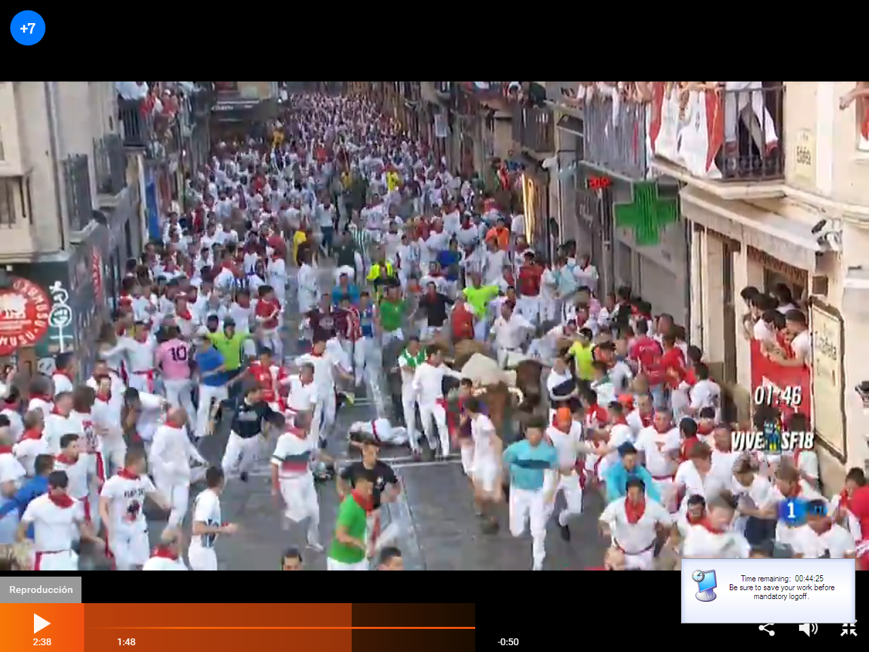
SELECCIÓN NATURAL

